Новікова Лариса Валентинівна,
майстер виробничого навчання
ВПУ № 17 м. Генічеська

План проведення уроку виробничого навчання
За професією «Перукар (перукар-модельєр)»
Кваліфікаційний рівень «Перукар 1 класу»
Тема програми №6 «Гаряча завивка із використанням прогресивних інструментів»
Тема уроку № 6.1«Виконання гарячої завивки із використанням прогресивних інструментів (щіпці - праска)»
Мета уроку:
- навчальна –навчити учнів виконувати завивку волосся гарячим способом з використанням прогресивних інструментів, правильно підбирати засоби для стайлінгу, об’єднувати прості операції в одну складну;
- розвивальна – розвивати творчу майстерність, уяву, швидкість рухів, пильність та увагу при виконанні вправ; професійні навички при роботі з клієнтом;
- виховна – виховувати відповідальне ставлення до виконання перукарської послуги, охайність при роботі, бережливе ставлення до інструментів.
Тип уроку: урок формування складних умінь та навичок.
Форми та методи проведення уроку:
- словесні: інструктаж, пояснення;
- наочні: роздатковий матеріал, показ прийомів роботи;
- практичні: виконання вправ;
- активні: виконання індивідуальних завдань, рольова гра «майстер-клієнт».
Дидактичне забезпечення: інструкційно-технологічна карта 6.1, індивідуальні інструкційно- технологічні картки -15 шт, критерії оцінювання, інструкція з охрони праці № 89, картки завдання, картки контролю навчальних досягнень учнів- 15 шт,ілюстрації, відеоматеріал.
Матеріально – технічне забезпечення :
-інструменти: гребінець для розчісуваня -15 шт, гребінець з «хвостиком», щіпці «праска»- 15 шт;
- матеріали: миючі засоби – 15 шт, засоби для стайлінгу– 15шт;:розчин для механічної очистки, розчин для хімічної дезінфекції інструментів.
- пристосування: затискачі – 54 шт, фольга,
- білизна: пелерини – 15 шт, рушники – 15 шт.
Міжпредметні зв’язки: перукарська справа, матеріалознавство, охорона праці, санітарія та гігієна, професійна етика,інформаційні технології.
Перелік практичних завдань:
1.Миття волосся.
2.Укладання волосся.
Список основної та додаткової літератури:підручники: Л.Г. Гутиря. «Перукарське мистецтво», І.Ю. Одинокова, Т.А.Черниченко «Технологія перукарських робіт», Н.А. Горбатюк, Г.М. Стрельченко «Основи перукарської справи», «Перукар-стилист» Ханников А.А. «Дзеркало моди»., Журнал «Hair».
Хід уроку
І.Організаційна частина(2хв.):
Вступне слово майстра: Доброго дня, шановні учні.
-перевірка наявності учнів;
Звернення до учня, відповідального за присутність учнів на уроках: «А зараз, прошу командира надати інформацію про наявність учнів на уроці»
-перевірка готовності учнів до уроку;
- Чи всі готові до уроку? Як ви себе почуваєте?
-допуск з техніки безпеки;
Перевірка наявності спеціального одягу та інструментів.
ІІ.Вступний інструктаж(43 хв.):
1.Актуалізація знань:
-повідомлення теми і програми уроку;
Слово майстра: Сьогодні переходимо до вивчення наступної теми програми: «Гаряча завивка із використанням прогресивних інструментів»
На іі вивчення відводиться 6 годин. Тема сьогоднішнього уроку «Виконання гарячої завивки із використанням прогресивних інструментів ( щіпці-праска)»
- цільова установка проведення уроку;
Укладання волосся гарячим способом – це давно відомий спосіб створення локонів, який надає волоссю більше пружності та об’єму. Сьогодні на уроці нам потрібно оволодіти та вдосконалити техніки укладання волосся за допомогою прогресивних інструментів (щіпці-праска), тому що зараз цей вид укладання волосся є дуже актуальним та користується попитом у перукарнях та салонах краси.
- перевірка опорних З, У, Н учнів, необхідних їм для подальшої роботи на уроці;
А перед початком роботи над новою темою, давайте згадаємо:
- Дайте визначення укладанню волосся гарячим способом;
- Які види локонів Ви знаєте?
- Від чого залежить якість виконання локонів гарячим способом?
А зараз увага на екран, пропоную обрати необхідні інструменти, матеріали та пристосування методом «знайди зайве». На кожному слайді представлені інструменти, матеріали та пристосування. Оберіть ті, котрі не знадобляться нам для виконання укладання волосся з використанням прогресивних інструментів. (див. Додаток 1)
- аналіз і доповнення відповідей учнів, підбиття підсумків.

Слово майстра. Отже, ми згадали матеріал вивчений раніше матеріал, ви повинні пам’ятати про вимоги безпеки праці під час виконання завивки волосся гарячим способом, а саме: електрощипці мають бути у справному стані; перед роботою необхідно перевірити справність вилки, електрошнура та розетки (розетки мають бути маркованими); забороняється самостійно ремонтувати електроінструменти; електрощипці не мають торкатися вологих поверхонь; майстер повинен працювати тільки сухими руками; працювати лише на сухому волоссі; гребінець має бути з термостійкого матеріалу; обережно працювати гребінцем із «хвостиком»,щоб не завдати шкоди шкірі голови; під час роботи з електрощипцями підкладати гребінець під корені волосся, щоб уникнути опіків; для безпеки майстра необхідно використовувати терморукавички.
2. Викладання нового матеріалу:
- повідомлення нової навчальної інформації;
- показ нових прийомів трудової діяльності:
Слово майстра: Ви вже знаєте, що гаряча завивка волосся виконується вертикальним та горизонтальним способом, із використанням круглих щіпців. А сьогодні ми з вами розглянемо накручування волосся із використанням сучасних інструментів, а саме щипців- праски.
Перед виконанням роботи необхідно підготувати робоче місце, а саме:
-необхідні інструменти (щіпці- праску, шпигулець)
-матеріали (шампунь, бальзам, лак для волосся)
-пристосування (зажими, фольгу).
Даний вид укладання виконується на чисте сухе волосся.
Різновиди укладання волосся на щіпці-праску:
1.Метод «зиг-заг». Розділяємо волосяний покров на зони, в нижній потиличній зоні виділяємо пасмо товщиною 1 см, загортаємо його у фольгу, загортаємо зигзагом, та прогріваємо праскою. Даємо час, щоб фольга охолола, та обережно розгортаємо її. Фіксуємо пасмо лаком. Так порядно накручуємо всі зони, по закінченню фіксуємо зачіску лаком.
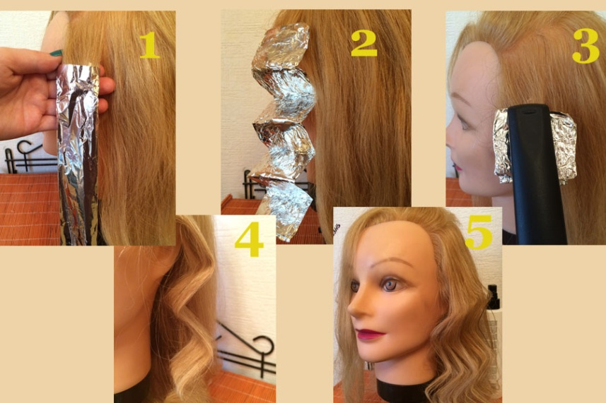
2. Метод «кільце» Розділяємо волосяний покров на зони, в нижній потиличній зоні виділяємо пасмо товщиною 1 см, закручуємо його кільцем та загортаємо у фольгу, після чого прогріваємо праскою. Даємо час, щоб фольга охолола, та обережно розгортаємо її. Фіксуємо пасмо лаком. Паралельним горизонтальним проділом виділяємо наступне пасмо, та повторюємо всі операції. Так попасмово накручуємо всі зони, по закінченню фіксуємо зачіску лаком.
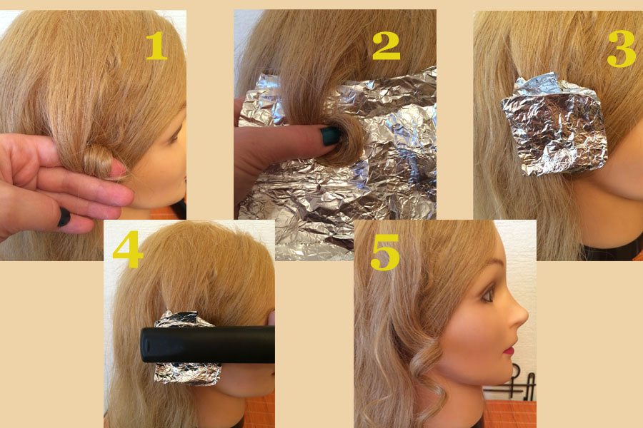

3.Метод «вісімка». Розділяємо волосяний покров на зони, в нижній потиличній зоні виділяємо квадрат 1х1см. Накручуємо на шпильку методом «вісімка» після чого рівномірно прогріваємо праскою. Даємо час, щоб пасмо охололо, та обережно розгортаємо її. Фіксуємо пасмо лаком. Так попасмово накручуємо всі зони, по закінченню фіксуємо зачіску лаком.
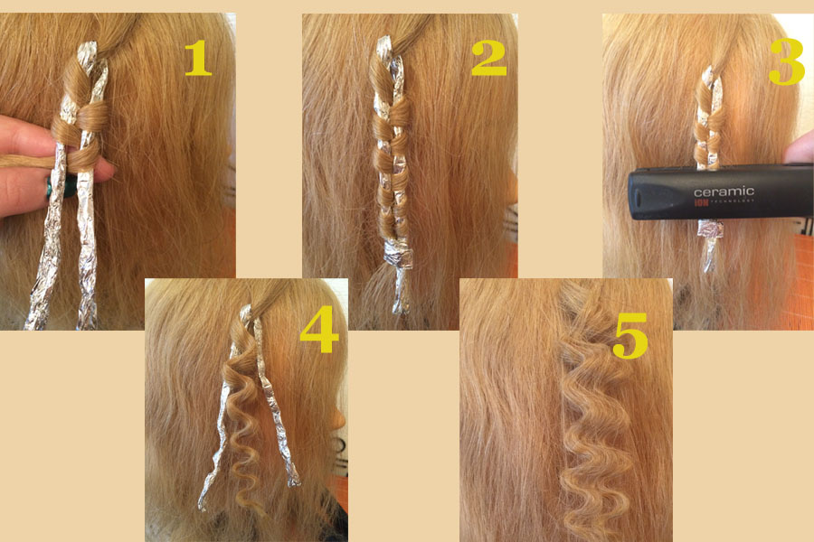

-пояснення характеру і послідовності роботи учнів на уроці;
Для закріплення теоретичних знань та навичок по відпрацюванню даної роботи виконаємо самостійні вправи, розподілившись на «Майстра» та «Клієнта».
Визначимо найкращих учнів по виконанню даного завдання за допомогою картки контролю (ознайомлення учнів з карткою контролю).
- опитування учнів і пробне виконання ними прийомів показаних майстром;
- Перелічите засоби стайлінгу?
- Продемонструйте розподіл волосяного покрову основними проділами.
- Які методи укладання волосся ми сьогодні розглянули?
- В чому полягає особливість укладання волосся методом «вісімка»
- Прокоментуйте техніку накручування методом «кільце»?
- Чим відрізняються техніки накручування одна від одної?
- Яких правил техніки безпеки слід дотримуватись під час накручування завивки?
- Час витримки щипців на пасмі?
- відповіді майстра на запитання учнів;
- підбиття підсумків вступного інструктажу.
Аналізуючи роботу під час вступного інструктажу звертаю увагу на високі знання учнів з теоретичного матеріалу та володіння практичними уміннями та навичками та дотриманням правил з техніки безпеки.
III. Поточний інструктаж (270 хв.):
- видання завдань для самостійної роботи учнів та пояснення порядку їх виконання;
Згідно інстукційно – технологічної картки , Ви будете самостійно відпрацьовувати вправи та прийоми роботи. А зараз я запрошую «майстрів» отримати завдання методом жеребкування (завдання знаходяться у конвертах).
- розподіл учнів за робочими місцями;
- повідомлення про критерії оцінювання виконуваних робіт
(див.додаток 2).
Оцінювання буде здійснюватися за державними стандартами згідно критеріїв та карткою контролю навчальних досягнень учнів.
Оцінюванню підлягає:
- Підготовка робочого місця(1 бал)
- Дотримання правил т/б (1 бал)
- Технологічна послідовність роботи (2 бала)
- Техніка накручування пасма (3 бала)
- Якість виконаної роботи (3 бала)
- Час виконаної роботи (1 бал)
- Заключні роботи (1 бал)
- цільові обходи майстром робочих місць учнів;
Перший обхід – перевірка організації робочих місць та дотримання правил з техніки безпеки;
Другий обхід – перевірка правильності перебігу виконання технологічного процесу;
Третій обхід – перевірка відповідності виконуваної роботи згідно отриманого завдання;
Четвертий обхід – надання допомоги учням;
П’ятий обхід – перевірка якості роботи учнів та дотримання ними норм часу;
Шостий обхід – перевірки якості виконаного завдання.
- прийом майстром виконаних робіт;
- прибирання робочих місць (дезінфекція інструменту).
IV. Заключний інструктаж (25 хв.):
- аналіз діяльності учнів в процесі всього уроку;
- оцінка роботи учнів, її об’єктивне обґрунтування;
- аналіз причин помилок учнів та засоби їх усунення;
- повідомлення та обґрунтування оцінок;
- видача домашнього завдання;
Проаналізувати та порівняти техніки укладання волосся за допомогою щіпців-праски.

Додаток 1

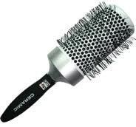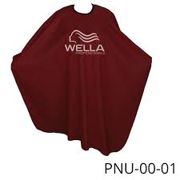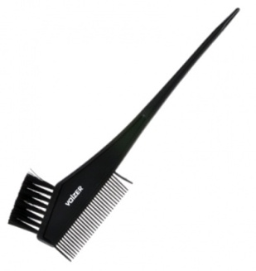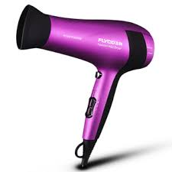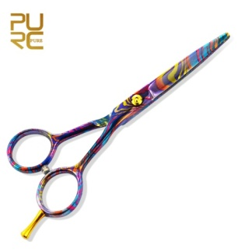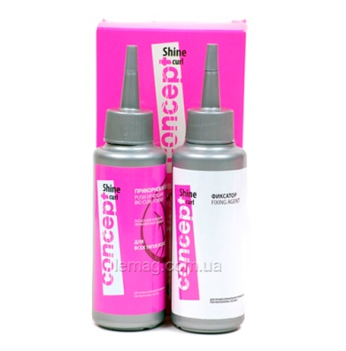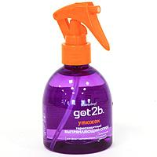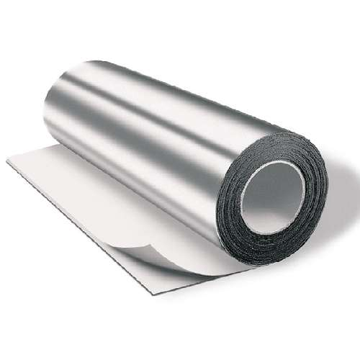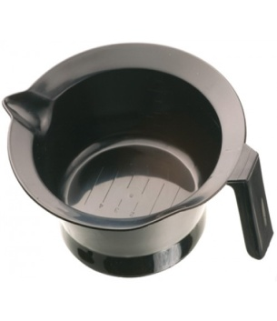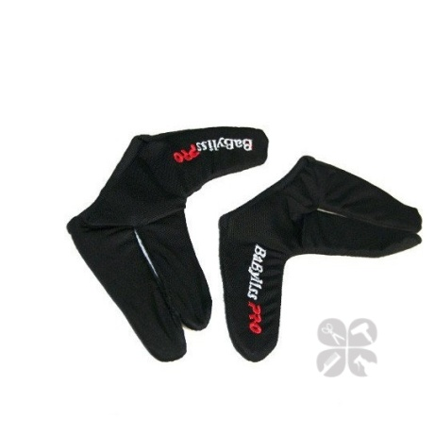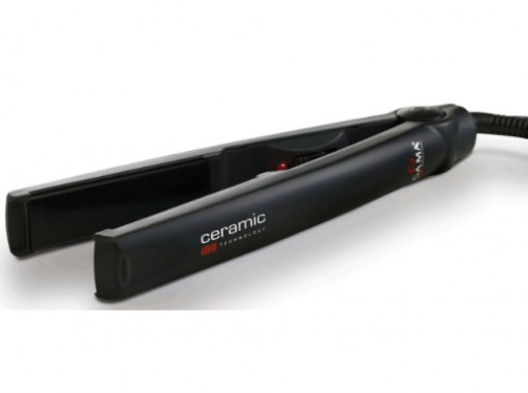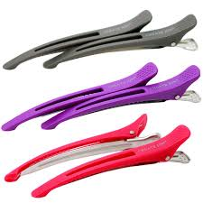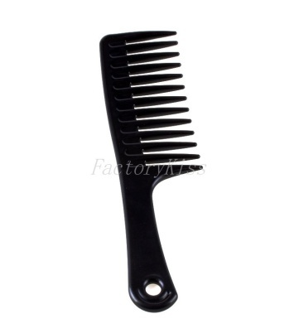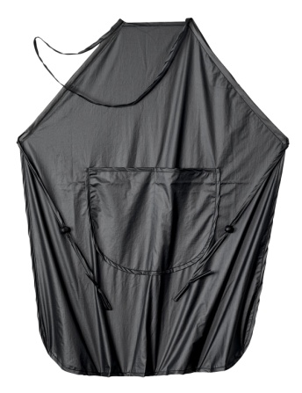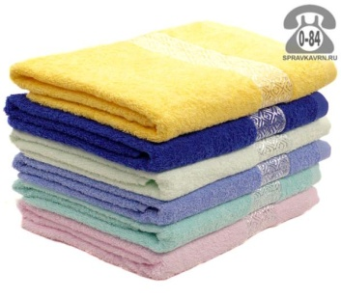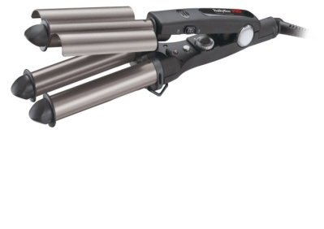
Додаток 2
Картка контролю навчальних досягнень учнів
з теми 6.1«Виконання гарячої завивки із використанням прогресивних інструментів (щіпці - праска)»

№ | ПІБ учня | Підготовка робочого місця  (1 бал) | Дотримання правил т/б  (1 бал) | Технологічна послідовність роботи  (2 бала) | Техніка накручування пасма  (3 бала) | Якість виконаної роботи  (3 бала) | Норми часу  (1 бал) | Заключні роботи  (1 бал) | Загальний бал  (12балів)
1.
2.
3.
4.
5.
6.
7.
8.
9.

Інструкційно-технологічна карта з виконання сучасних видів завивки з використанням прогресивних інструментів-6 годин
Операції | Технологія | Схема | Інструменти, пристосування, матеріали, білизна | Прийоми роботи | Техніка безпеки
Розподіл волосяного покрову голови на зони  Накручування ТЗ та ЦПЗ  Накручування 2х СЗ та 2х БПЗ  Оформлення волосся в зачіску  Загальний вигляд | За допомогою гребінця виконуємо горизонтальний та П-образний проділи  Накручування ТЗ та ЦПЗ горизонтальними паралельними проділами.  Накручування СЗ та БПЗ горизонтальними паралельними проділами.  Надання певної форми зачісці. |  | 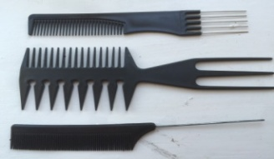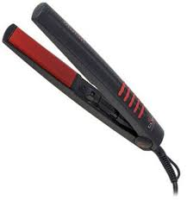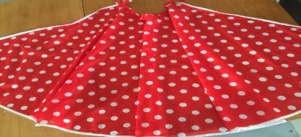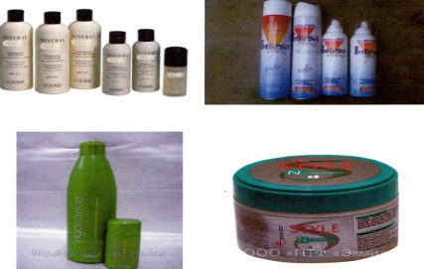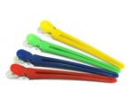 | Розчісуємо пасмо по росту волосся,поділяємо на зони за допомогою гребінця.(гребінець тримаємо в правій руці, третім прийомом).Накручування починаємо з нижньопотиличної зони.  Видокремлюємо пасмо товщиною 1-2 см. Загортаємо пасмо у фольгу. витримуємо щипці на пасмі 5-6сек.  Даємо час, щоб фольга охолола, та обережно знімаємо її.  Після накручування усіх зон, пасма за допомогою гребня оформлюємо в певну зачіску та надаємо певну форму.  Фіксуємо результат роботи лаком. | Електрощипці повинні бути у справному стані,  Перевірити на справність вилки та шнур.  Не працювати мокрими руками.  Під час роботи з електрощипцями, прикладати гребінець до шкіри голови, щоб уникнути опіків.  При виборі пасма слідкувати про положення гребінця шодо голови  Для безпеки використовувати рукавички від опіків електроінструментами.  Фіксуючі засоби повинні бути якнайдалі від нагрівальних приладів.  Фіксуючі засоби наносити на відстані 20-25 см.

Інструкційно-технологічна карта з виконання сучасних видів завивки з використанням прогресивних інструментів-6 годин
Операції | Технологія | Схема | Інструменти, пристосування, матеріали, білизна | Прийоми роботи | Техніка безпеки
Розподіл волосяного покрову голови на зони  Накручування ТЗ та ЦПЗ  Накручування 2х СЗ та 2х БПЗ  Оформлення волосся в зачіску  Загальний вигляд | За допомогою гребінця виконуємо горизонтальний та П-образний проділи  Накручування ТЗ та ЦПЗ горизонтальними паралельними проділами.  Накручування СЗ та БПЗ горизонтальними паралельними проділами.  Надання певної форми зачісці. |  |  | Розчісуємо пасмо по росту волосся,поділяємо на зони за допомогою гребінця.(гребінець тримаємо в правій руці, третім прийомом).Накручування починаємо з нижньопотиличної зони.  Видокремлюємо пасмо товщиною 1-2 см. Загортаємо пасмо у фольгу. витримуємо щипці на пасмі 5-6сек.  Даємо час, щоб фольга охолола, та обережно знімаємо її.  Після накручування усіх зон, пасма за допомогою гребня оформлюємо в певну зачіску та надаємо певну форму.  Фіксуємо результат роботи лаком. | Електрощипці повинні бути у справному стані,  Перевірити на справність вилки та шнур.  Не працювати мокрими руками.  Під час роботи з електрощипцями, прикладати гребінець до шкіри голови, щоб уникнути опіків.  При виборі пасма слідкувати про положення гребінця шодо голови  Для безпеки використовувати рукавички від опіків електроінструментами.  Фіксуючі засоби повинні бути якнайдалі від нагрівальних приладів.  Фіксуючі засоби наносити на відстані 20-25 см.
Інструкційно-технологічна карта з виконання сучасних видів завивки з використанням прогресивних інструментів-6 годин
Операції | Технологія | Схема | Інструменти, пристосування, матеріали, білизна | Прийоми роботи | Техніка безпеки
Розподіл волосяного покрову голови на зони  Накручування ТЗ та ЦПЗ  Накручування 2х СЗ та 2х БПЗ  Оформлення волосся в зачіску  Загальний вигляд | За допомогою гребінця виконуємо горизонтальний та П-образний проділи  Накручування ТЗ та ЦПЗ горизонтальними паралельними проділами.  Накручування СЗ та БПЗ горизонтальними паралельними проділами.  Надання певної форми зачісці. |  |  | Розчісуємо пасмо по росту волосся,поділяємо на зони за допомогою гребінця.(гребінець тримаємо в правій руці, третім прийомом).Накручування починаємо з нижньопотиличної зони.  Видокремлюємо пасмо товщиною 1-2 см. Накручуємо пасмо на шпильку, витримуємо щипці на пасмі 5-6сек.  Даємо час, щоб фольга охолола, та обережно знімаємо її.  Після накручування усіх зон, пасма за допомогою гребня оформлюємо в певну зачіску та надаємо певну форму.  Фіксуємо результат роботи лаком. | Електрощипці повинні бути у справному стані,  Перевірити на справність вилки та шнур.  Не працювати мокрими руками.  Під час роботи з електрощипцями, прикладати гребінець до шкіри голови, щоб уникнути опіків.  При виборі пасма слідкувати про положення гребінця шодо голови  Для безпеки використовувати рукавички від опіків електроінструментами.  Фіксуючі засоби повинні бути якнайдалі від нагрівальних приладів.  Фіксуючі засоби наносити на відстані 20-25 см.

